International Pole Sports Federation

World Pole Sports Championships
Normas y Reglamentos

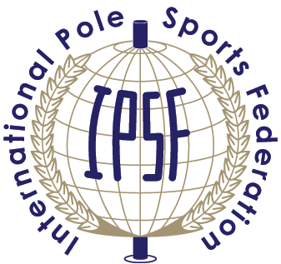

www.polesports.org

COPYRIGHT© IPSF Agosto 2015

Este es un documento de trabajo abierto y sujeto a cambios

International Pole Sports Federation
Normas y Reglamentos
Contenido

1. DEFINICIONES 3
2. nORMAS DE COMPETENCIAS DEL WPSC 3
2.1 CATEGORÍAS 3
2.2 PROCESO DE SELECCIÓN 4
2.3 PROCESO DE SOLICITUD 5
2.4 PROCESO DE REGISTRO 6
2.5 eLECCIÓN DE LA MÚSICA 7
2.6 DURACIÓN DE LA PRESENTACIÓN 7
2.7 VESTUARIO 8
2.8 AGARRES 10
2.9 CABELLO Y MAQUILLAJE 10
2.10 ESCENARIO 11
2.11 TUBOS 11
2.12 FILMACIÓN 11
2.13 RESULTADOS 12
2.14 PREMIACIÓN 12
2.15 DERECHOS Y RESPONSIBILIDADES DE LOS ATLETAS 12
2.16 DERECHOS Y RESPONSIBILIDADES DEL ORGANIZADOR 13
2.17 SANCIONES 14
2.18 DESCALIFICACIÓN 15
3 REGLAMENTO MÉdicO Y DE ANTIDOPAJE 15
3.1 sancIONES POR DOPAJE 15
3.2 reasignACIÓN DE SEXO EN EL DEPORTE 16
4. jUECEO 16
5. SISTEMA DE RECLAMACIONES Y APLEACIONES 17

- Definiciones

Atleta se referirá a la persona invitada a participar en la competencia.
Categoría se referirá a los grupos de edad y género en cada división.
Competencia se referirá a todas las competencias aprobadas por la IPSF.
División se referirá al nivel de dificultad de la competencia.
Documento se referirá a este documento en su totalidad.
IPSF se referirá a la International Pole Sports Federation.
Organizador se referirá al organizador de una competencia aprobada por la IPSF.
Rutina se referirá a la presentación del atleta desde el principio hasta el final, e incluye giros, transiciones, inversiones, agarres, poses, trucos, asensos, acrobacia, gimnasia, deslizamientos, subidas, atrapadas, caídas, splits y trabajo de piso.
WPSC se referirá al World Pole Sports Championships.

- Normas de competencias del Abierto Panamericano de Pole Sports 2016
2.1. Categorías
En el Abierto Panamericano se incluirán las siguientes categorías Elite:

Categorías
- Infantil-mixta
- Junior-mixta
- Senior-femenil
- Senior-varonil
- Master-femenil
- Master-varonil
- Dobles-mixto

Las categorías mixtas se dividirán en categorías de género siempre que soliciten ingreso a la competencia más de cinco participantes de cada género. A cada categoría se aplicarán también los siguientes grupos de edad.

Elegibilidad por edad
La elegibilidad por edad para cada categoría se determina por la edad del atleta al final del año de la competencia, en la fecha del World Pole Sports Championship.

- Novato: 10-14 años a la fecha del WPSC
- Junior: 15-17 años a la fecha del WPSC
- Senior: 18-39 años a la fecha del WPSC
- Master: 40+ años a la fecha del WPSC
- Master: 50+ años a la fecha del WPSC

2.2. Proceso de selección
2.2.1. Los atletas de los países que no cuentan con competencia nacional se les permitirá participar en una competencia abierta para calificar al WPSC. El atleta con la puntuación más alta de su país clasificará al WPSC y el atleta con el segundo puntaje más alto de su país también recibirá un lugar en el WPSC, siempre y cuando hayan cumplido con los requisitos de puntajes mínimos.
2.2.2. Los atletas deben estar en la categoría de edad correcta.
2.2.3. El orden de entrada de los atletas se determinará por orden de inscripción.
2.2.4. Todos los atletas elegibles deben competir en las preliminares con el fin de ganar un lugar en la final.
2.2.7. Los atletas tienen permitido ejecutar una (1) rutina en las preliminares para ganar un lugar en la final.
2.2.8. El atleta sólo podrá reiniciar su rutina en los siguientes casos:
- Un fallo técnico con la música.
- Un fallo de seguridad o falta de salud; por ejemplo, un problema con el equipo como la caída de un tubo o líquidos de limpieza en el piso. Esto no incluye tubos resbalosos ya que esto es subjetivo para cada atleta.
- Un extremo mal funcionamiento de vestuario.
- A discreción del juez principal.
Nota: Si un atleta decide continuar su rutina, independientemente de la falla técnica (por ejemplo, la música), no se les permitirá reiniciar la misma.
2.2.9. Los mejores atletas con los puntajes más altos en cada categoría pasarán a la final.
2.2.10. Número de finalistas para las categorías Elite*: 10 finalistas de todas las categorías. Se permitirán un máximo de 13 atletas, con la condición de que esto eliminaría la necesidad de las preliminares para esas categorías.
* El número exacto de finalistas para las categorías abiertas se anunciará después del cierre de solicitudes y de que se conozca el número total de participantes.
2.2.11. Los ganadores serán los mejores atletas con los puntajes más altos dentro de su categoría de competencia. En el caso de que dos atletas tengan la misma puntuación final, el atleta con los puntos técnicos más altos será declarado el ganador. Si dos atletas tienen el mismo puntaje técnico total, el atleta con la puntuación más alta en deducciones técnicas será declarado ganador.
2.2.12. El título de Campeón del Abierto Panamericano 2016 será un título de por vida en todas sus categorías, a menos que el atleta se haya hecho acreedor a una sanción

2.3. Proceso de solicitud
El incumplimiento de lo que a continuación se describe puede resultar en la descalificación de la competencia. Consultar también las Sanciones por los Jueces principales en el Código de Puntajes:
2.3.1. Todos los atletas calificados deben:
      - Llenar el formato de solicitud enviado para cada atleta.
      - Pagar la cuota de solicitud por $60 usd, la cual no es reembolsable. El pago podrá hacerse en línea en este link
      - Enviar la música en formato mp3 a panamericanopen@gmail.com a más tardar el 8 de abril a las 11:59 pm (Ver las Sanciones por el Juez en Jefe en el Código de Puntos).
      - Enviar el formulario obligatorio a más tardar el 8 de abril a las 11:59 pm a panamericanopen@gmail.com (Ver las Sanciones por el Juez en Jefe en el Código de Puntos). Los atletas pueden cambiar sus formatos obligatorios después de los preliminares y antes de la final. El nuevo formato debe presentarse una hora después de que terminen las preliminares.
Nota: No se aceptarán formatos llenados a mano. Las firmas deben ser de puño y letra o en su defecto los atletas deben escribir en Word, tipografía en negro, el nombre completo en la casilla que corresponde a la firma y se considerará una firma digital.
2.3.2. Todas la solicitudes deben de completarse en inglés o español.
2.3.3. Todos los atletas deben estar en forma, saludables y en caso de ser mujer no estar embarazadas. Previa solicitud, al atleta se le puede pedir un documento médico como confirmación de su buena salud y estado físico. La información será manejada de forma confidencial.
2.3.4 Se requiere que todos los atletas que deseen utilizar guantes antideslizantes presenten una carta escrita de su médico confirmando que el atleta sufre de hiperhidrosis (manos sudorosas) o similar.
2.3.5 Todos los atletas deben revelar si han sido descalificados en cualquier otra competencia de la IPSF.
2.3.6 Los atletas solo podrán completar una competencia nacional si cuentan con la ciudadanía o residencia permanente de ese país. En el caso de tener doble nacionalidad, el atleta solo podrá representar a un país en el Abierto Panamericano de Pole Sports. Debe existir un lapso de mínimo un año entre competencias antes de cambiar el país a representar.
2.3.7 Los solicitantes menores de 18 años solo podrán solicitar entrar a la competencia con un permiso escrito firmado por sus padres o por un tutor legal. Se debe proporcionar la documentación al momento de la solicitud.
2.3.8 Las solicitudes no se tramitarán si no se cumple con todo lo anterior en los plazos indicados.

2.4. Proceso de registro
En el caso de que un atleta no se presente al registro sin una razón legítima, al atleta se le prohibirá participar en todas las competencias aprobadas por la IPSF en todo el mundo durante un período de un año. Los nombres de los atletas sancionados se publicarán en www.polesports.org. Los atletas sólo podrán cancelar su participación con un mínimo de 21 días hábiles antes de la competencia. Las excepciones las constituyen razones y emergencias médicas, en cuyo caso se debe proporcionar la documentación médica y la prueba del boleto de viaje al Organizador para la confirmación, lo anterior con un mínimo de un día antes de la competencia. Los atletas que no se presenten el día del registro debido a una emergencia tendrán un máximo de siete días después de terminada la competencia para proporcionar la documentación necesaria. No hay excepciones y la decisión del Organizador solo puede ser impugnada por la IPSF.
2.4.1. Todos los atletas deben llegar y registrarse el 21 de abril entre las 10:00 am y las 9:00 pm en Campos Eliseos 413 Col. Polanco C.P. 11560 Del. Miguel Hidalgo en Gravity Studio Polanco. Si los atletas no pudieran llegar al registro en el horario establecido, podrán enviar por mensajería su documentación en original hasta el 20 de abril pagando una cuota de $10 usd previa autorización de los organizadores.
2.4.2 Todos los atletas deben adquirir un seguro personal que los cubra durante la competencia. Este debe tener vigencia desde el día de los ensayos del Abierto Panamericano de Pole Sports y debe permanecer vigente durante toda la competencia. Si en el país de origen del atleta se utilizan tanto el pasaporte como la cédula de identidad, deberán llevar consigo ambos documentos.
2.4.3 Todos los atletas deben llevar su pasaporte con una (1) fotocopia del mismo para proporcionarla al momento del registro.
2.4.4 Todos los atletas, incluyendo a los dobles, deben presentar prueba de ciudadanía o de residencia del país que representan (o por el cual compiten en caso de un Campeonato abierto). El atleta deberá ser ciudadano o residente del país que representa por un mínimo de noventa (90) días antes de las preliminares. El documento de prueba debe corresponder a los requisitos del país}; por ejemplo, tarjeta de residencia, pasaporte, credencial de identificación, documentos de residencia, etc.
2.4.5 Al momento del registro todos los atletas deben firmar la confirmación de los siguientes aspectos:
- Que las Normas y Reglamentos fueron leídos y aceptados.
- Que el Código de ética de la IPSF fue leído, aceptado y el atleta se compromete a comportarse de una forma acorde con un deportista profesional.
- Que todos los gastos incurridos por el atleta son la responsabilidad del mismo y no del Organizador.
- Que renuncia a todos los derechos de imagen y está de acuerdo en que las imágenes pueden ser utilizadas para la promoción del deporte del tubo alrededor del mundo. El atleta no recibirá compensación alguna por fotografías y vídeos tomados durante el evento.
- Que está de acuerdo a ser entrevistado, filmado y fotografiado por los medios de comunicación.
- Que está de acuerdo en participar en las pruebas antidrogas para sustancias prohibidas o controladas de acuerdo al Código de la AMA.
- Que está de acuerdo en entrar al Abierto Panamericano de Pole Sports bajo su propio riesgo. Cualquier lesión o accidente que pudiera ocurrir son responsabilidad del atleta y no del Organizador.
- Que respetará y acatará los tiempos de ensayos y de las rutinas.
- Que usará su uniforme deportivo nacional en todo momento excepto durante su rutina.
- Que estará presente en la ceremonia de premiación a menos que haya ocurrido una emergencia médica.
- En caso de que cause interrupciones en la competencia, el atleta puede incurrir en sanciones o puede ser descalificado de acuerdo con los capítulos 2.17 y 2.18 de las Normas y Reglamentos de la IPSF.

2.5. Elección de la música
2.5.1. Los atletas pueden elegir de manera personal la música, la cual puede ser una mezcla de varias canciones y de diversos artistas.
2.5.2 La música en el Abierto Panamericano de Pole Sports debe ser solo instrumental. No se permiten letras/palabras. Solo se permiten vocalizaciones si se utilizan como acompañamiento instrumental.
2.5.3. Se puede utilizar la misma música tanto para las preliminares como para las finales.
2.5.4 La música se debe presentar en los plazos establecidos o se revocará el ingreso.
2.5.5 La música debe enviarse en formato MP3 en el plazo establecido a panamericanopen@gmail.com
2.5.6 Debe etiquetarse claramente una copia de la música en un CD con nombre, título de la canción y categoría y debe presentarse al momento del registro. El no hacerlo puede resultar en que el atleta no compita.

2.6. Duración de la presentación
2.6.1. La rutina de Seniors/Dobles/Masters y Juniors debe tener una duración de mínimo tres minutos y cincuenta segundos (3.50) y no más de cuatro (4) minutos.
2.6.2 En la categoría Infantil se deben de realizar presentaciones de un mínimo de tres minutos y veinte segundos (3.20) y un máximo de tres minutos y treinta segundos (3.30).
2.6.3 La primera nota de música indica el comienzo.
2.6.4 La última nota de música indica el final. La última nota de música no debe exceder el tiempo asignado en cada categoría.
2.6.5 El no cumplir con los requisitos del mínimo, o superar los máximos, de tiempo será penalizado con una deducción.

2.7. Vestuario
Los vestuarios deben ser apropiados para los deportes atléticos de competencia. Deben cubrir por completo la pelvis y el área de los glúteos en el caso de todos los atletas, y el área del pecho en el caso de las atletas femeninas. Cualquier violación de los siguientes requisitos será penalizada con una deducción:
2.7.1 El vestuario debe ser de carácter deportivo.
2.7.2 Ajustado al cuerpo para observar y juzgar correctamente la alineación del cuerpo.
2.7.3 Se permiten vestuarios de dos piezas o de una pieza con cortes para todos los atletas; y vestuarios de una pieza inferior solo se permiten para los hombres.
    - La parte superior:
- Las mujeres debe cubrir completamente al área del pecho y no mostrar escote añadido o innecesario. No debería ser más pequeño que un top corto con tirantes no menores de diez (10) milímetros de ancho. Un escote no inferior a ochenta (80) milímetros desde la clavícula.
- Los hombres deberán usar un chaleco, camiseta corta o sin prenda alguna.
2.7.5. El corte de las prendas inferiores no debe ser más alto al pliegue de la entrepierna por el frente. Debe cubrir la totalidad de los glúteos.

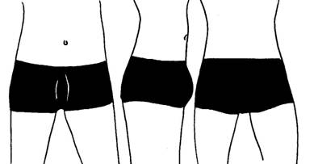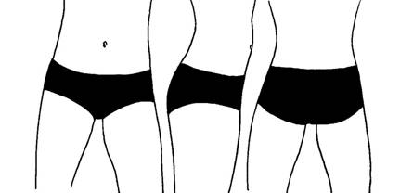
Shorts masculinos Shorts femeninos

- Los shorts no deben ser más cortos que unos shorts deportivos, leotardos o calzoncillos deportivos que conformen una vestimenta apropiada para los deportes competitivos.
- Los shorts de los hombres deben cubrir todo el pliegue del glúteo.
- A las mujeres se les permite usar una falda siempre que está no caiga por debajo del área de la pelvis, con el fin de no impedir que la atleta tenga agarre de piernas en el tubo. La falda debe caer a la altura de la cadera y no debe proyectarse hacia fuera. Están prohibidos los tutús de ballet así como las faldas tipo tutú.
2.7.6. Está prohibida la ropa que se usa para obtener un agarre extra en el cuerpo, manos o pies a menos que se entregue la nota con fines de seguridad por parte de un médico.
2.7.7. Todas las decoraciones deben fijarse en el vestuario (no deben ser desmontables) y no se permiten accesorios y/o utilería adicional. Se prohíbe cualquier accesorio que pueda distraer de su rutina y/o poner en riesgo la seguridad del atleta. Esto incluye piercings, piezas para cabello sueltas, pendientes, pulseras, collares y cualquier otra joyería. Las únicas excepciones son los puños/muñequeras, que sean apretadas y aseguradas en la muñeca y no estén sueltas. No se permiten accesorios en el cuello.
2.7.8. No podrán utilizarse cintas excepto por las cintas médicas en color piel.
2.7.9. Calzado: el atleta puede realizar su performance ya sea descalzo o con protectores de suela de gimnasia/danza color piel y ajustadas al pie. No se permiten tacones, zapatillas/calzado de ballet y/o calzado tipo zapatilla.
    - El vestuario no debe incluir:
      - Ropa interior.
      - Trajes de baño o bikinis.
      - Ropa transparente que no cubra el pecho o el área pélvica y glúteos.
      - Cuero, látex, PVC o caucho.
      - Joyería de ningún tipo.
      - Cualquier prenda o accesorio que interfiera con el desempeño del atleta o que pueda considerarse como un problema de salud o de seguridad.
      - Pintura o aceite en cualquier parte del cuerpo. El maquillaje debe usarse en el rostro.
      - Utilería como sombreros, bastones, puños y todo lo que se considere como no unido al vestuario, con excepción de los puños/muñequeras.
2.7.11 Requisitos adicionales:
- Los vestuarios pueden incluir lentejuelas y diamantes, las borlas o flecos deben usarse al mínimo.
- Las decoraciones para las categorías Juveniles (Novato y Junior) deben ser apropiadas a la edad y al vestuario.
2.7.12. Queda expresamente prohibido realizar rutina usando cualquier otra vestimenta diferente de la vestimenta deportiva y no se deben quitar los vestuarios de manera intencional. El incumplimiento de estas reglas puede resultar en descalificación.
2.7.13. Los vestuarios no deben tener logos de patrocinadores. Las banderas nacionales pueden usarse mientras compiten. Pueden ser de un tamaño máximo de 2cm x 4cm. Deben estar cosidas en el lado izquierdo del vestuario a la altura de la cadera.

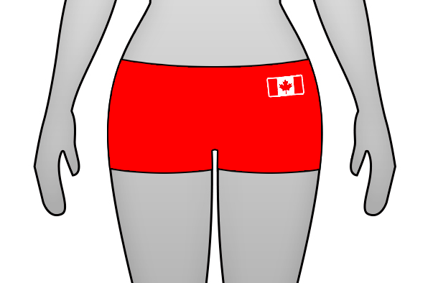

2.7.14. Todos los atletas deben tener uniforme deportivo de acuerdo con los requisitos que a continuación se mencionan:
- El uniforme deportivo debe incluir: pantalones (no se permiten los mallones en el escenario) playera/blusa y chamarra a juego.
- El uniforme deportivo debe tener los colores de la nación que representa el atleta. El nombre del país debe estar escrito en el uniforme deportivo y en la playera/blusa. En condiciones de clima caluroso es aceptable usar la playera o blusa en lugar de la chamarra, excepto en la ceremonia de medallas.
- Se puede mostrar un logo de un patrocinador individual en la chamarra, y hasta 5 (5) logos de patrocinadores en la playera/blusa. El tamaño del logo no puede ser superior a 10x10cm.

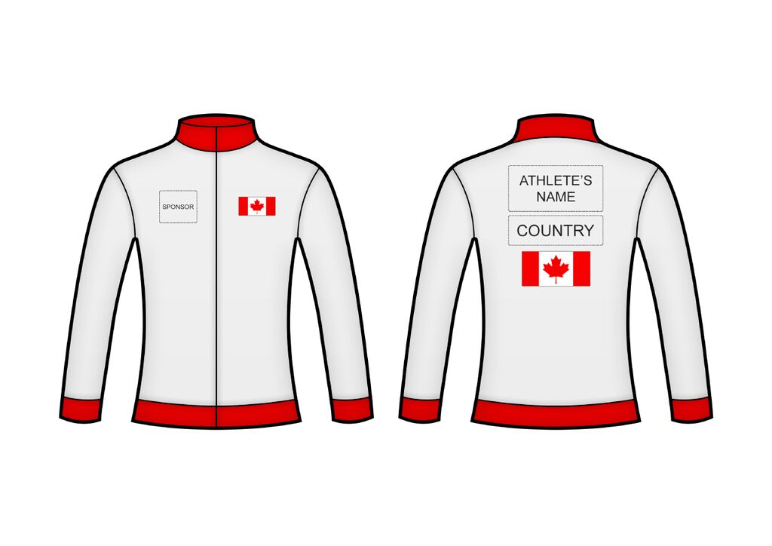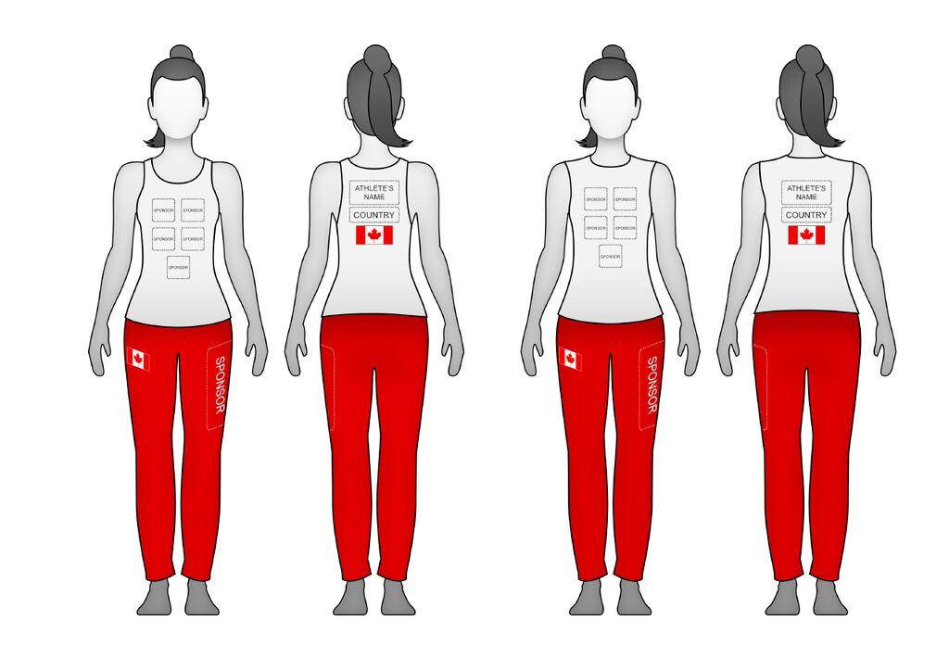
- Los equipos nacionales deben asegurarse de que todos los atletas tengan el mismo uniforme deportivo. Se pueden mostrar los logos de las federaciones nacionales. El tamaño del logo no puede ser superior a 10x10cm.
- No se pueden mostrar otros logos, imágenes ni escritura en el uniforme deportivo.

2.8. Agarres
2.8.1. Se puede utilizar cualquier producto de agarre a excepción de la lista de sustancias prohibidas a continuación. Favor de tomar en cuenta que NINGÚN producto se aplicará al tubo. Los productos para ayuda en el agarre sólo podrán aplicarse al cuerpo del atleta. Están prohibidos los siguientes productos para ayudas de agarre:
      - Stickum.
      - Resina/brea
      - Gorilla Grip.
      - Cualquier forma de aerosol.
Los atletas pueden limpiar los tubos por sí mismos si así lo prefieren, pero deben utilizar los productos de limpieza que proporciona el organizador.
2.8.2. Los guantes para agarres sólo pueden utilizarse con documentación médica (ver capítulo 2.3.4).

2.9. Cabello y maquillaje
2.9.1. El cabello debe estar recogido hacia atrás y hacia arriba, lejos de la cara y del cuello de manera que los rasgos faciales completos, la expresión facial y la alineación del cuello sean claramente visibles a los jueces. No debe existir distracción alguna por la necesidad de quitar el cabello de la cara o del cuello.
2.9.2. El maquillaje para la categoría Juvenil solo debe de utilizarse para resaltar las características naturales y por lo tanto solo debe de ser maquillaje ligero. La única excepción a esta regla es si la rutina tiene algún tema.
2.9.3. El maquillaje para los adultos puede ser utilizado para reflejar su rutina. Esto puede incluir pero no está limitado al uso de pestañas, adornos y pedrería. Sin embargo, está prohibido utilizar máscaras o body paint de cualquier tipo.
El incumplimiento de estas restricciones provocará una deducción.

2.10. Escenario
2.10.1. La escenario tiene un mínimo de tres (3) metros libres hacia el frente, laterales y detrás de cada tubo. Hay exactamente tres (3) metros entre los tubos.

2.11. Tubos
2.11.1. Los tubos para la competencia son de latón de 45mm, cuatro (4) metros de altura utilizable y están hechos de una sola pieza.
2.11.2. El tubo giratorio se coloca en el lado derecho del escenario y el tubo estático en el lado izquierdo desde la vista de los espectadores. Los atletas de la categoría de dobles deben utilizar un tubo estático y un tubo giratorio en la misma configuración que en las categorías individuales.
2.11.3. Limpieza de los tubos:
      - Todos los tubos se limpiarán antes de que cada atleta compita por un mínimo de dos (2) limpiadores de tubos (uno o dos por tubo). Los tubos serán limpiados en su totalidad; primero con un removedor de grasa, luego con una toalla/paño seco.
      - Los atletas pueden comprobar los tubos antes de que compitan y pueden pedir una segunda limpieza.
      - Los atletas tienen prohibido limpiar los tubos con sus propios productos de limpieza. La excepción a la regla son alergias graves, en los que se deberá suministrar la documentación médica.

2.12. Filmación
2.12.1. Al participar en el Abierto Panamericano de Pole Sports todos los atletas confirman que renuncian a todos los derechos de filmación y de fotografía, y que no recibirán ninguna compensación por las fotos y vídeos tomados durante el evento. Todos los atletas están de acuerdo en que las imágenes pueden ser utilizadas con fines comerciales, de publicidad, de capacitación y de promoción.
2.12.2 Todos los atletas están de acuerdo a ser entrevistados, filmados y/o fotografiados por los medios de comunicación.
2.12.3 El atleta está de acuerdo a ser fotografiado/filmado en cualquier evento relacionado con la competencia a la cual se presente antes, durante o después de la misma. Por ejemplo: en talleres, entrevistas, rutinas, etc.
2.12.4 Ninguna filmación ni fotografías están permitidas en el área de vestidores a menos que se cuente con autorización expresa del Organizador.
2.12.5 Todas las fotografías e imágenes permanecen como propiedad del Organizador.

2.13. Resultados
2.13.1. Todos los resultados se recopilan a través de una computadora.
2.13.2 Los resultados se recopilarán y se entregarán de conformidad con la Información de puntajes de la IPSF. A los atletas se les proporcionará un desglose de los resultados.
2.13.3. Los atletas deben esperar a sus puntajes en el área designada.
2.13.4. Todos los resultados se mostrarán en la página de Facebook del Abierto Panamericano al terminar cada categoría.

2.14. Premiación
2.14.1. En el Abierto Panamericano de Pole Sports los atletas compiten por el título de Campeón del Abierto Panamericano de Pole Sports 2016
2.14.2 El ganador de cada categoría recibirá una medalla de oro.
2.14.3 El primer y el segundo subcampeón recibirán una medalla de plata y una medalla de bronce respectivamente.
2.14.4 El resto de los atletas recibirán un certificado de participación.
2.14.5. No se entregará dinero ni otro tipo de regalos diferentes a promoción o patrocinios. No se puede entregar efectivo a ningún atleta por colocarse en una competencia de la IPSF. Los endosos o patrocinios no se pueden dar a una edad o categoría de género específica; se les debe dar a toda la categoría competitiva o a ninguna en absoluto. Por ejemplo, todos los ganadores del primer lugar de cada categoría Elite pueden recibir un patrocinio. Todos los acuerdos de patrocinio ofrecidos en relación con los atletas deben anunciarse por el Organizador antes de la competencia, tan pronto como sea posible después de haber celebrado el acuerdo y antes de que comience la final de la competencia.

2.15. Derechos y responsabilidades de los atletas
2.15.1. Todos los atletas deben leer las Normas y Reglamentos así como cualquier actualización.
2.15.2. Todos los atletas deben comportarse de acuerdo con las normas, reglamentos y código de ética de la IPSF.
2.15.3. Todos los atletas deben firmar el Código de ética de la IPSF y deberán comportarse como deportistas internacionales.
2.15.4 Los atletas menores de 18 años deben tener una escolta aprobada (padres/representante legal autorizado/entrenador) con firma autorizada.
2.15.5 Todos los atletas están obligados a tener un seguro médico y a llevar sus documentos de identificación a la competencia.
2.15.6 Cada atleta debe realizar su rutina con el grupo del mismo género excepto en el caso de los dobles y de si su categoría es mixta.
2.15.7. Los atletas deberán estar preparados detrás del escenario dos atletas previos a su participación.
2.15.8. Los atletas deben comenzar fuera del escenario y esperar a ser anunciados antes de entrar al escenario.
2.15.9. Todos los atletas son totalmente responsables de su estado de salud personal y de su capacidad para realizar la rutina en la competencia. Todos los participantes están obligados a evitar la ejecución de trucos con los cuales no se sientes confiados y seguros con el fin de evitar una lesión.
2.15.10. Todos los atletas entran al WPSC bajo su propio riesgo y entienden que cualquier lesión o accidente que pueda llegar a ocurrir es responsabilidad de cada atleta.
2.15.11. Todos los finalistas deberán asistir a la ceremonia de premiación a menos que haya ocurrido una emergencia médica.
2.15.12. El uso de alcohol o drogas antes o durante la competencia está estrictamente prohibido.
2.15.13. Todos los atletas deben estar de acuerdo en participar en las pruebas antidrogas de conformidad con el Código de la AMA. Para obtener una lista de sustancias prohibidas favor de ingresar a www.polesports.org o a www.wada.com. La falta al proporcionar una muestra cuando esta se solicite resultará en la descalificación del atleta de la competencia, la pérdida de cualquier título obtenido y la posibilidad de una prohibición de participar en futuras competencias de la IPSF.
2.15.14. Todos los gastos incurridos por el atleta son la responsabilidad del mismo y no del Organizador. La confirmación de este hecho requerirá de una firma al momento del registro.
2.15.15 Se requiere que todos los atletas adquieran la visa correspondiente para la entrada al país. Si el atleta requiere de asistencia, favor de contactar a panamericanopen@gmail.com
2.15.16 Todos los atletas tienen el derecho a recibir toda la información pública disponible sobre el sistema de puntuación o sobre la competencia en general la cual se puede encontrar en el sitio web de la IPSF; www.polesports.org.

2.16. Derechos y responsabilidades del organizador
2.16.1. La IPSF se reserva el derecho a lo siguiente:
- Modificar las Normas y Reglamentos de la competencia o sus archivos adjuntos en cualquier momento. Todo cambio será anunciado de forma inmediata en el boletín electrónico de la Federación Mexicana de Pole Sports, o en el Facebook del Abierto Panamericano de Pole Sports
- Referir al Juez en Jefe a cualquier atleta que viole las normas o reglamentos o el código de ética para la consideración de sanciones o descalificación.
- Referir al Juez en Jefe a cualquier juez que viole las reglas, términos o el código de ética para la consideración de sanciones o descalificación.
- Decidir asuntos que no se hayan abordado en las Normas y reglamentos y en el Código de ética antes o durante el Abierto Panamericano de Pole Sports.
- La Federación Mexicana de Pole Sports proporciona asistencia médica en caso de lesión. El representante médico tiene la decisión final sobre si la lesión del atleta impedirá su entrada en la competencia o continuará con ella.
- El organizador no se hace responsable por la pérdida o daño de artículos de los atletas o de los funcionarios.
2.16.2 El organizador se obliga a:
- Publicar todos los criterios de la competencia establecidos en la sección 2 de las Normas y reglamentos.
- Anunciar en la página de Facebook del Abierto Panamericano de Pole Sports todos los cambios con respecto a la competencia.
- Proporcionar cuartos para los competidores para cambiarse y calentar, con servicios higiénicos.
- Proporcionar una zona separada para los atletas jóvenes para cambiarse o un intervalo de tiempo fijo en los vestidores que sea para su uso exclusivo.
- Comprobar las instalaciones de los tubos y probarlos.
- Organizar la limpieza de los tubos antes de cada presentación.
- Brindar a los jueces toda la información necesaria relativa a la competencia.
- Proporcionar primeros auxilios en caso de un incidente o accidente.
- Proporcionar las pruebas de antidopaje de acuerdo con el Código de la AMA (www.wada.com).

2.17. Sanciones
Un atleta puede obtener sanciones por la decisión del juez principal durante la competencia debido a las siguientes infracciones:
2.17.1. Romper las Normas y reglamentos y faltar al Código de ética. Las sanciones dependen de la gravedad de la infracción.
2.17.2 Proporcionar información falsa o inexacta en la solicitud. Las sanciones dependen de la gravedad de la infracción.
2.17.3 Comportamiento antideportivo.
2.17.4. Faltas al cumplir con los requisitos mínimos o superar los máximos de tiempo de las rutinas.
2.17.5. Tocar las jarcias o el sistema de vigas durante su presentación en el escenario.
2.17.6. Hacer contacto directo con el público desde el escenario (como gestos, hablar con el espectadores, etc.).
2.17.7. Coreografía, vestuario, cabello y maquillaje inapropiados de conformidad con las secciones 2.7 y 2.9. Las sanciones dependen de la gravedad de la infracción.
2.17.8 La presencia de joyas y accesorios de acuerdo con la sección 2.7.7.
2.17.9 No cumplir con el uniforme deportivo o usar el uniforme deportivo de forma inapropiada en conformidad con la sección 2.7.14.
2.17.10 Llegar tarde al registro y a los ensayos sin un acuerdo previo.
2.17.11. Llegar tarde en a la parte trasera del escenario antes de competir.
2.17.12. Llegar tarde al escenario cuando se le anuncie.

2.18. Descalificación
Un atleta puede ser descalificado automáticamente durante o después de la competencia. La IPSF también se reserva el derecho a remover el título de un atleta a causa de las siguientes infracciones:
2.18.1. Violar las Normas y Reglamentos y faltar al Código de ética. La descalificación depende de la gravedad de la infracción.
2.18.2. Proporcionar información falsa o inexacta en la solicitud. La descalificación depende de la gravedad de la infracción.
2.18.3. Comportamiento antideportivo o que conduzca a desacreditar la competencia, al Organizador o a la IPSF.
2.18.4. Amenaza de vida o de salud hacia un atleta, Organizador, juez o espectador.
2.18.5. No presentarse en el escenario.
2.18.6. Utilizar agarres prohibidos.
2.18.7. Coreografía, vestuario, cabello y maquillaje inapropiados de conformidad con las secciones 2.7 y 2.9. La descalificación depende de la gravedad de la infracción.
2.18.8. Quitarse prendas de vestir de forma intencional durante su presentación.
2.18.9. Utilizar intencionalmente las jarcias o el sistema de vigas como parte de su presentación.
2.18.10. Que cualquier persona no autorizada acompañando al atleta en el escenario.
2.18.11. Contactar directamente al panel de jueces para discutir la competencia o influenciar directa o indirectamente la decisión de los jueces antes o después de la competencia.
2.18.12. Utilizar lenguaje vulgar.
2.18.13. Resultar positivo en las pruebas de sustancias controladas (referirse a la sección 3.1)
2.18.14 Negarse a someterse a una prueba antidopaje cuando se le solicite.

- Reglamento médico y de antidopaje

3.1. Sanciones por dopaje
En caso de un resultado positivo o de negarse a un control de dopaje, se aplicarán las siguientes sanciones definitivas:
3.1.1. Los atletas con un resultado positivo en la prueba serán suspendidos automáticamente para el resto del campeonato y no se permitirá ningún reemplazo del mismo.
3.1.2. Los puntos obtenidos de un equipo que cuente con un atleta dopado no serán válios.
3.1.3. Un atleta con un resultado positivo será suspendido de todos las competencias IPSF por el período señalado en el Código de la AMA.
3.1.4. Un resultado positivo por esteroides anabólicos resultará en la suspensión de todas las competencias IPSF por un periodo de cuatro años. A un atleta dopado no se le otorgará una medalla.
3.1.5. En todos los casos de dopaje positivo, las recomendaciones de la AMA tendrán prioridad sobre cualquier acción disciplinaria de la IPSF.
3.1.6. A los atletas con un resultado de antidopaje positivo se les puede remover títulos previamente ganados.

3.2. Reasignación de sexo en el deporte
La IPSF ha adoptado las directrices, recomendaciones, normas y reglamentos de la Comisión Médica del COI – Reasignación de sexo en el deporte 2003:
3.2.1. Cualquier “individuo sometido a reasignación de sexo de hombre a mujer antes de la pubertad debe considerarse como niña y mujer” (sexo femenino). Esto aplica también a la reasignación de mujer a hombre, a quienes se les considerará como niños y hombres (sexo masculino).
3.2.2. Las personas que se someten a la reasignación de sexo de hombre a mujer (y viceversa) después de la pubertad serán elegibles para participar en competencias femeninas o masculinas, respectivamente de conformidad con las siguientes condiciones:
- Que se hayan completado cambios anatómicos, incluyendo cambios de genitales externos y la gonadectomía.
- Que el reconocimiento legal del sexo asignado haya sido conferido por la adecuada autoridad oficial.
- Que la terapia hormonal apropiada para el sexo asignado se haya administrado de manera verificable y por un periodo de tiempo suficiente para reducir al mínimo las ventajas en competencias deportivas relacionadas con el género.
- En opinión del grupo, la elegibilidad deberá comenzar no antes de dos años después de la gonadectomía.
Se entiende que de manera confidencial se llevará a cabo una evaluación de cada caso. En caso de que sea cuestionado el sexo de un atleta de la competencia, el delegado médico (o su equivalente) del organismo deportivo en cuestión tendrá la autoridad para tomar las medidas apropiadas para la determinación del sexo de un atleta.

- Jueceo

4.1. Los jueces tienen prohibido alterar los puntajes después de que se recogieron las hojas de puntajes.
4.2. Para los procedimientos de reclamaciones y apelaciones ver la sección 5.
4.3. Una vez que se ha terminado la evaluación y que todas las reclamaciones y apelaciones inmediatas se han procesado no se pueden dar puntuaciones ni realizar discusiones para alterar los resultados. Consultar la sección 5 para conocer el sistema de reclamaciones y apelaciones.
4.4. Las puntuaciones de las preliminares y de las finales no se suman.
4.5. Se recogerán las hojas de evaluación después de la presentación de cada atleta.
4.6. Los jueces no deben de hablar entre ellos o consultarse durante la presentación. Los jueces podrán conversar cuando la rutina haya terminado; sin embargo, no deberá de ser acerca de la evaluación.
4.7. Los jueces que requieran asistencia deberán levantar la mano. Solo pueden hablar con el juez principal entre las presentaciones.
4.8. Los jueces deben estar separados de los atletas y de los espectadores en todo momento.
4.9. Los jueces y los atletas serán descalificados si conversan sobre cualquier tema y en cualquier momento durante la competencia.
4.10. Los jueces no deben dejar su asiento en ningún momento a menos que cuenten con el permiso del juez principal o si se enferman, en cuyo caso se requerirá al juez de reserva ocupar el cargo.
4.11. Los jueces deben estar sentados en una posición con el mejor punto de vista y alejados de la audiencia.

- Sistema de reclamaciones y apelaciones
5.1. Los atletas podrán interponer una apelación con respecto a sus resultados dentro de los 30 minutos después de que se anunciaron los puntajes personales del atleta, de conformidad con el procedimiento de apelación de puntajes de la IPSF.
La cuota de los derechos para interponer una apelación es de $75 usd. Deberán pagarse antes de recibir la revisión correspondiente con quien sea designado para tales efectos.
5.2. Otras reclamaciones se deben hacer en el plazo de 7 días hábiles.
5.3 Para obtener más información, favor de contactar a info@polesports.org.

